Тема урока: Проверка и наладка автоматических выключателей
Для подтверждения безопасности электрооборудования его требуется проверять на исправность и соответствие установленным требованиям. Ситуации, в которых требуется проверка автоматических выключателей:
- прием в эксплуатацию после установки электроустановки;
- спустя установленный системой ППР срок эксплуатации;
- после проведения капитального ремонта электрических устройств;
- после текущего ремонта;
- в профилактических целях в межремонтный период.
В ходе испытаний проводится проверка соответствия характеристикам, которые задаются оборудованию производителем. Цель проверки — установить, обеспечивает ли оборудование такие параметры:
- предотвращение поражения электрическим током при коротком замыкании (это условие обязательно в том случае, если других защитных мер для полной безопасности недостаточно);
- защиту электросети от возгораний и перегрузок при технологических неисправностях или повреждении изоляции.
Чтобы автоматический выключатель защищал от поражения электрическим током, он должен обеспечивать отключение от питания участка электрической цепи, который зависит от тока одофазного замыкания.

Перед проверкой автоматических выключателей часто задаются следующие вопросы:
- Сколько автоматических выключателей необходимо испытывать?
- Требуется ли проведение проверки в ходе эксплуатационных испытаний?
- Требуется ли периодически повторное проведение проверок?
- Испытания проводятся в лаборатории или у заказчика?
- Что делать, если оборудование проверку не прошло?
- Требуются ли резервные автоматические выключатели?
Проверка работы расцепителей автоматических выключателей
Основная часть испытаний автоматов — это проверка исправной работы их расцепителей. Дополнительно проверяется качество монтажа выключателей, затяжка контактов, соответствие защитного оборудования проектной документации, но эти параметры уже второстепенны.
Существует большое количество модификаций автоматических выключателей: воздушные, модульные, предназначенные для защиты двигателей, в литом корпусе. Самыми распространенными являются модульные автоматические выключатели, устанавливаемые на DIN-рейку, поэтому целесообразно будет рассмотреть ход проверки на их примере.
После срабатывания одного из расцепителей автоматически выключатель выполняет свою функцию — отключает питание определенного участка цепи. Расцепители по типу могут быть тепловыми или электромагнитными, но в современном оборудовании чаще всего используют оба типа для наиболее надежной защиты. Автоматы с одним типом расцепителей имеют гораздо более узкую сферу применения.
Автоматы с тепловыми расцепителями обеспечивают защиту электросети от перегрузки линии. Такой расцепитель представляет собой двухслойную биметаллическую пластинку. Когда возникает перегрузка, этот элемент выключателя нагревается. Под воздействием температуры происходит деформация пластины, что и приводит к расцеплению.
Электромагнитные расцепители нужны для защиты линии от разрушительного воздействия тока КЗ. Этот элемент прибора представляет собой соленоид с подвижным сердечником. Механизм расцепления приводится в действие сердечником, который втягивается магнитным полем, созданным под воздействием токов КЗ.
В свою очередь электромагнитные расцепители подразделяются на типы в зависимости от временных и токовых характеристик, то есть от того, за какое время и токи какой силы приводят выключатель в действие. Обозначаются типы электромагнитных расцепителей заглавными латинскими буквами. К наиболее распространенным относятся типы, соответствующие буквам B, C, D.
В этих элементах мгновенное расцепление происходит при таких стандартных диапазонах:
- B — в диапазоне от 3-кратного до 5-кратного номинального тока;
- С — в диапазоне 5-10-кратного номинального тока;
- D — 10-20-кратного номинального тока.
При низких пусковых токах в системе допустимо использовать автоматы с расцепителями типа B. В этой же сети целесообразно установить входной автомат с характеристиками C. Эти же устройства допустимо устанавливать в сети с умеренными пусковыми токами. Для защиты линии с высокими пусковыми токами подходят автоматы типа D.
ГОСТ Р 50345-2010 "Аппаратура малогабаритная электрическая. Автоматические выключатели для защиты от сверхтоков бытового и аналогичного назначения" регламентирует, как и какие именно автоматы нужно испытывать.

Таблица 7 Время-токовые рабочие характеристики автоматических выкдючателей
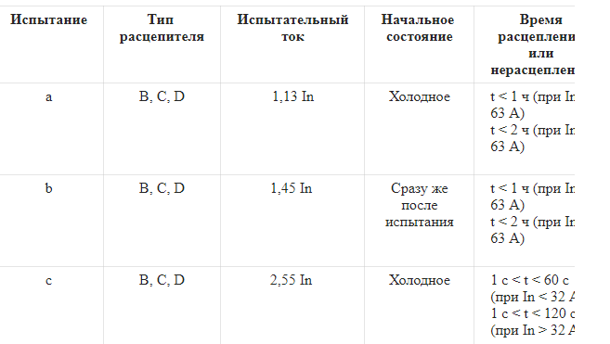
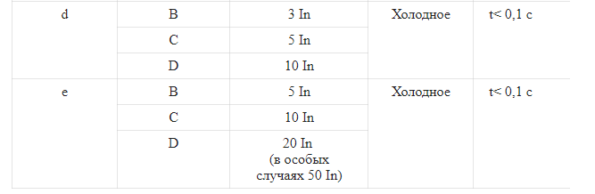
Термин «холодное состояние» означает, что при контрольной температуре калибровки ток предварительно не пропускают.
Примечание - Для выключателей типа D рассматривается возможность дополнительного испытания для промежуточного значения между c и d.
a, b и c — это испытания тепловой защиты, а d и e — соответственно, защиты от короткого замыкания (КЗ).

Проверка срабатывание автоматических выключателей
Порядок проведения проверок утвержден в нормативной документации. Так, срабатывание электромагнитных расцепителей проверяется согласно ПУЭ 1.8.37 путем проведения испытаний, которые рекомендует завод производитель.
Специалисты нашей лаборатории для выполнения испытаний используют специальное оборудование, которое позволяет успешно провести испытания расцепителей электромагнитного типа, полупроводниковых и тепловых при условии, что In попадает в диапазон от 16 до 320 А.
Для проведения испытаний выводы аппарата подключают к вводам автоматического выключателя. После этого подается ток и засекается, какое время пройдет до срабатывания механизма расцепления. При этом испытание проводится поэтапно:
- Сначала на неразогретый прибор подается ток, который превышает номинальный в 1,13 раз. Расцепитель теплового типа не должен срабатывать на протяжении 1 часа номинальный ток меньше 63 А, и минимум в течение 2 часов при значении номинального тока выше 63 А.
- Сразу посл завершения первого этапа на оборудование подают ток, который превышает номинальное значение в 1,45 раза. Расцепитель должен сработать в течение часа при In<63 А, или в течение 2 часов при In>63 А.
- После завершения второго этапа с выключателя снимается напряжение, ему дают вернуться в первоначальное «холодное» состояние. Далее на прибор подается ток, больше In в 2,55 раза. Если In<32 А, то сработать тепловой расцепитель должен за 1 минуты, при In>32 А расцепление должно произойти за 2 минуты.
Для проведения всех этапов испытания достаточно включить аппарат «Синус» и установить требуемое значение тока в Амперах. После этого автоматически включается таймер, который отключается после расцепления.
Подобным же образом проводится и испытание автоматических выключателей с электромагнитными расцепителями:
- На «холодный» автомат подается ток в 3, 5 или 10 А в зависимости от его типа (B, C, D – соответственно). Мгновенный расцепитель должен вызвать отключение за 0,1 секунду или более.
- Автомат возвращается в холодной состояние, а затем на него подается ток 5, 10 или 20 А, также в зависимости от типа расцепителя. Сработать устройство должно менее, чем за 0,1 секунды.
При выполнении испытания ток, который подается на прибор, возрастает от минимального значения до верхней границы. Происходит это практически мгновенно. Во время срабатывания расцепителя фиксируется величина тока в этот момент и время, которое прошло с достижения током необходимого значения.
Даже на среднем объекте автоматических выключателей может быть сотни, поэтому проверить все может быть достаточно проблематично. К тому же это вызовет дополнительные траты.
Согласно ПУЭ (ПУЭ, п. 1.8.37, пп. 3) проверять необходимо определенную часть от всех выключателей. В жилых, административных, общественных, бытовых зданиях, спортивных сооружениях, клубных учреждениях, на зрелищных мероприятий проверять должно не менее 2%автоматических выключателей распределительного типа и групповых сетей, а также вводные, пожарной сигнализации, автоматического пожаротушения, цепи аварийного освещения, секционные выключатели. В прочих электрических установках возможно снижение количества проверяемых автоматов распределительного типа и групповых сетей до 1%. В остальном — правила те же.
Заказчик сам может решать, где проводить испытания — в лабораторных условиях или непосредственно на объекте. В последнем случае присутствие специалистов лаборатории на объекте может быть достаточно длительным, но это вполне выполнимо, если вы обратитесь в нашу лабораторию. Наши специалисты проведут на объекте столько времени, сколько потребуется.
Если объект еще не эксплуатируется, то проверка в лаборатории будет значительно проще и удобней. Но если объект введен в эксплуатацию, то потребуется замена проверяемых автоматов резервными. В этом случае заказчику потребуется заранее подготовить их а необходимом количестве. Резервные выключатели будут установлены на место проверяемых, чтобы электроустановка продолжала работать во время выполнения испытаний.
Если же заказчик не считает целесообразным приобретать большое количество резервного оборудования, то проводить испытание придется в нерабочие часы — вечером и ночью, а также в выходные дни. В этом случае потребителю не придется испытывать неудобства от отключения сети.
Заказчики могут выбрать вариант проведения испытаний, которые предложат наши специалисты. Окончательное решение всегда остается за ответственным лицом: инженером по технической безопасности или владельцем.
Требуется ли проведение проверку автоматических выключателей в ходе эксплуатационных испытаний, может решать технический руководитель объекта. В нормативной документации не указано точно, с какой периодичность должны проводиться проверки, поэтому их частота полностью в компетенции лица, ответственного за техническую безопасность объекта.
Специалисты все же рекомендую время от времени проводит проверку исправности автоматов. Это объясняется тем, что любой прибор со временем изнашивается и может выйти из строя. Чтобы убедиться в том, что автоматы выполняют свою защитную функцию, стоит установить определенную периодичность, с которой будут проводится эксплуатационные испытания.
Для установления периодичности лучше всего опираться на рекомендации производителя приборов. Как правило, приборы европейского производства можно проверять относительно редко. А вот если в системе установлены автоматы, изготовленные в Китае или на отечественном заводе, то рекомендуется проводить проверки чаще. В любом случае окончательное решение остается за заказчиком.
Периодичность проверки автоматических выключателей нормативная документация не регламентирует. Обычно для определения периодичности проверок опираются на предписания производителя изделия. Если таковых нет, то при нормальных условиях эксплуатации проверку рекомендуется делать 1 раз в 3 года.
Результаты проведения испытательных работ заносятся в специальный протокол. В документе фиксируется срабатывание или несрабатывание автомата, время срабатывания и ток в момент срабатывания.
Выключатель должен быть исключен из сети и заменен аналогичным в следующих случаях:
- при токе несрабатывания происходит расцепление;
- при токе срабатывания расцепление не происходит;
- автомат срабатывает, но этот момент не вписывает в допустимый интервал времени срабатывания.
Если в ходе испытаний был выявлен хотя бы один выключатель, который подлежит замене, то по требованиям ПУЭ необходимо дополнительно проверить такое же количество приборов, которое было отправлено на первичную проверку.
Чаще всего выявление неисправных выключателей происходит при эксплуатационных испытаниях. Если проверка осуществляется в рамках передачи объекта в эксплуатацию, то вероятность обнаружения неисправности значительно ниже. Использование надежного оборудования и строгое соблюдение регламента испытаний позволяет нам выявить дефектные выключатели с высокой точностью. Это позволяет максимально защитить электросеть, объект и людей, которые проживают на нем, работают или посещают его. И хотя замена выключателя может быть достаточно затратной, повышение безопасности этого стоит.
Случается, что из-за короткого замыкания происходит поломка другого оборудования сети: вентиляционного или промышленного. В результате затраты становятся еще больше, поэтому вклад средств в испытания и замену выявленных неисправных автоматов можно рассматривать как экономию в долгосрочной перспективе.
Рекомендации при ответе в письменном виде:
1. Изучить представленный текст урока
2. Ответить на поставленные контрольные вопросы в письменном виде конспекта

Контрольные вопросы
1. Опешите процесс проверки работы расцепителей автоматических выключателей?
2. Как проверяется срабатывание автоматических выключателей?
3. Сколько автоматических выключателей требуется проверить на объекте?
4. Нормативы эксплуатационной проверки автоматических выключателей?
5. Где регистрируются результаты проверки автоматических выключателей?

